ĐẠI HỌC BÁCH KHOA HÀ NỘI

----- 🙡 🕮 🙣 -----



**BÁO CÁO TỔNG KẾT PROJECT III**

***Đề tài:* Khảo sát sử dụng module GY-91 với ESP32 S2 Mini**

Giảng viên: ThS. Nguyễn Đức Tiến

Sinh viên thực hiện: Nguyễn Đức Huy - 20200275

**Hà Nội, năm 2024**

MỤC LỤC

MỤC LỤC 2

I. Giới thiệu ESP 32 và module GY-91 3

1. ESP32 S2 Mini 3

2. Module GY-91 4

II. Thực hiện khảo sát 5

1. Sơ đồ mạch 5

2. Thư viện sử dụng 5

3. Kết quả 6

4. Kết luận 6

5. Cải tiến 6

TÀI LIỆU THAM KHẢO 7

**I. Giới thiệu ESP 32 và module GY-91**

1. **ESP32 S2 Mini**
2. **ESP32 là gì ?**

ESP32 là một hệ thống vi điều khiển trên chip (SoC) giá rẻ của Espressif Systems, nhà phát triển của ESP8266 SoC. Nó là sự kế thừa của SoC ESP8266 và có cả hai biến thể lõi đơn và lõi kép của bộ vi xử lý 32-bit Xtensa LX6 của Tensilica với Wi-Fi và Bluetooth tích hợp.

Điểm tốt về ESP32, giống như ESP8266 là các thành phần RF tích hợp của nó như bộ khuếch đại công suất, bộ khuếch đại nhận tiếng ồn thấp, công tắc ăng-ten, bộ lọc và Balun RF. Điều này làm cho việc thiết kế phần cứng xung quanh ESP32 rất dễ dàng vì bạn cần rất ít thành phần bên ngoài.

Một điều quan trọng khác cần biết về ESP32 là nó được sản xuất bằng công nghệ 40 nm công suất cực thấp của TSMC. Vì vậy, việc thiết kế các ứng dụng hoạt động bằng pin như thiết bị đeo, thiết bị âm thanh, đồng hồ thông minh, ..., sử dụng ESP32 sẽ rất dễ dàng.

1. **Thông số của ESP32 S2 Mini**

* Điện áp làm việc: 3.3VDC
* Số cổng I/O: 27
* Tần số hoạt động: 240Mhz
* Bộ nhớ Flash: 4MB
* Vi xử lý chính: ESP32-S2FN4R2 WIFI
* TYPE C - USB
* Giao tiếp: ADC, DAC, I2C, SPI, UART, USB OTG

1. **Module GY-91**

[GY-91](https://www.thegioiic.com/products/gy-91-mpu9250-bmp280-mach-cam-bien-con-quay-gia-toc-tu-truong) là một mạch cảm biến đo lường quán tính 10 bậc tự do (DoF) (IMU). Cảm biến này chứa một gia tốc kế và con quay hồi chuyển trong chip MPU6050, một từ kế trong chip AK8963 và cảm biến độ cao (áp suất khí quyển, nhiệt độ) trong chip BMP280.

Mạch cho phép người dùng đo gia tốc, con quay, độ nghiêng từ tính, độ cao và nhiệt độ, tất cả đều bằng giao tiếp I2C.

**Thông số kỹ thuật:**

* + Gia tốc kế 3 trục (MPU6050):
    - ± 2g, ± 4g, ± 8g và ± 16g với ADC 16-bit
    - Tốc độ lấy mẫu: 4000Hz
  + Con quay hồi chuyển 3 trục (MPU6050):
    - ± 250, ± 500, ± 1000 và ± 2000 °/giây với ADC 16 bit
    - Tốc độ lấy mẫu tối đa: 8000Hz
  + Từ trường 3 trục (AK8963):
    - ± 4800µT với ADC 14 bit
    - Tốc độ lấy mẫu: 8Hz
  + Bộ chuyển đổi nhiệt độ và áp suất (BMP280):
    - Phạm vi nhiệt độ: -40 ~ 85 ° C với 16-20 bit ADC
    - Dải áp suất: 300-1100 hPa với ADC 16-20 bit
    - Tốc độ lấy mẫu: 150Hz
  + Giao tiếp I2C
  + Tương thích với Arduino và Raspberry Pi

**II. Thực hiện khảo sát**

* 1. **Sơ đồ mạch**

**Cấu hình trên ESP32**

|  |  |
| --- | --- |
| **ESP32** | **GY-91** |
| GND | GND |
| 3V3 | 3V3 |
| 11 | SDA |
| 12 | SCL |

* 1. **Thư viện sử dụng**
     + Thư viện MPU9250_asukiaaa: <https://github.com/asukiaaa/MPU9250_asukiaaa>
     + Thư viện Wire.h : Thư viện giao tiếp I2C
  2. **Kết quả**

Kết quả in ra Serial Monitor :

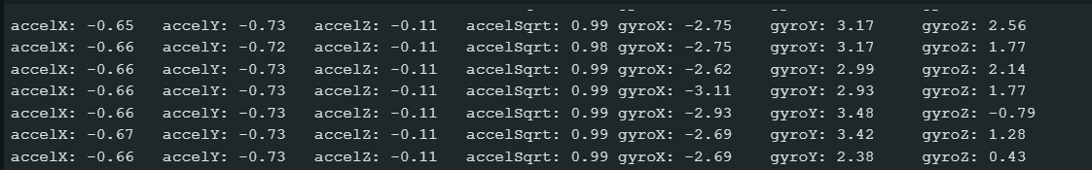

Kết quả in ra Serial Plotter :

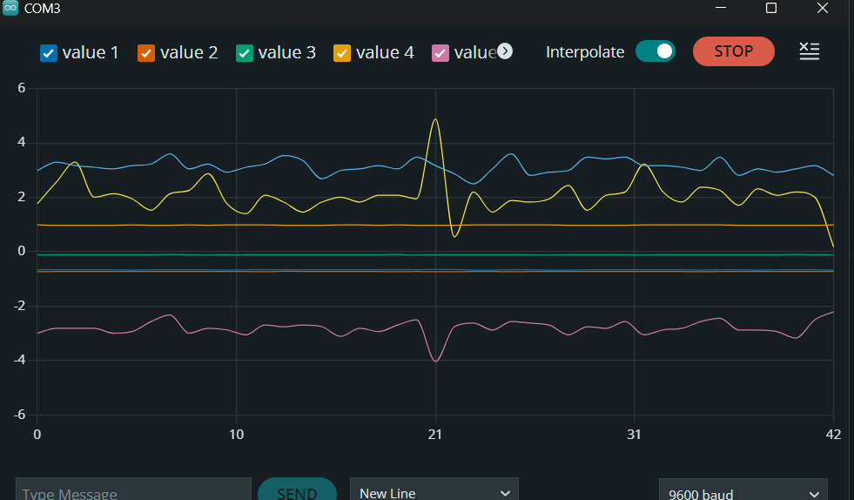

* 1. **Kết luận**
     + Gia tốc kế và con quay hồi chuyển cho ra kết quả bình thường, thể hiện rõ sự thay đổi khi di chuyển module GY-91
     + Tuy nhiên từ kế lại không hiển thị ra kết quả
* Có vấn đề với thư viện AK8963 hoặc với module GY-91
  1. **Cải tiến** 
     + Thử nghiệm các thư viện MPU9250 khác để kiểm tra từ kế
     + Thay thế module GY-91 bằng module khác để so sánh đổ chính xác

**TÀI LIỆU THAM KHẢO**

|  |  |
| --- | --- |
| [1] | <https://www.thegioiic.com/gy-91-mpu9250-bmp280-mach-cam-bien-con-quay-gia-toc-tu-truong> |
| [2] | https://dientutuonglai.com/esp32-la-gi.html |
| [3] | https://github.com/asukiaaa/MPU9250_asukiaaa |